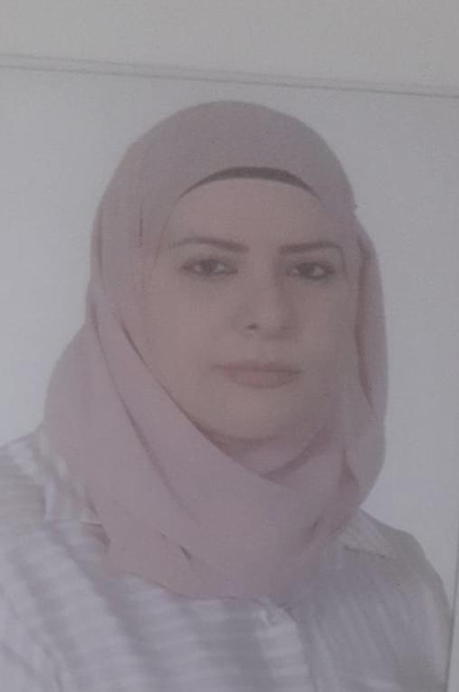
الاسم : حوراء عقيل عبد المنعم البريد الالكتروني:
Hawraa.akeel@mu.edu.iq
الشهادة :ماجستير
اللقب العلمي:مدرس مساعد
التخصص العام/ الدقيق :علوم حياة\فسلجة حيوان
سنوات الخبرة الاكاديمية داخل / خارج العراق : سنة داخل العراق
سنوات الخبرة البحثية خارج التعليم العالي
عدد الجوائز :
عدد البحوث بمجلات عالمية / محلية : 5
عدد براءات الاختراع
عدد الكتب المؤلفة:
عدد الندوات/ورش العمل
عدد المؤتمرات :2 الاشراف ومناقشات الدراسات العليا:
المنصب الحالي :تدريسي

